國立中壢高商附校103學年度第一學期第17-18週班級通報 103年12月21日-104年01月03日
壹、12月24日班會：溫馨耶誕夜
12月31日班會：新年新希望
貳、宣 導 事 項：
一、教 學 組：
(一)、12/23、24(星期二、三)及25(星期四)一、二節，實施高三第二次模擬考，考試日程已公告各班，考試範圍請參考導師室前公布欄。再次叮嚀：
1.請同學依監考表的各節時間統一上、下課（以考試鈴聲為主，非上、下課鐘聲）；每節考試30分鐘後可交卷安靜自習，不可離開教室，亦不可提早放學。
2.未參加模擬考的同學請在原班級自習，不可影響班級考試或至操場活動。
(二)、12/27(六)補1/2(五)課程；1/1~4(四~日)元旦假期。
(三)、期末考為1月16、19日及20日(星期四、五、一)，請同學留意學習成績狀況，並儘早準備期末考試。
(四)、1/21(三)~1/27(二)上第二學期課程；寒假期間自1/28(三)至2/17(二)；2/18(三)~2/23(一)春節假期；2/24(二)正式上課。
二、學 務 組：
(一)、12月24日(三)舉行週記總檢查(6篇)，請同學們事先交給導師批閱後統一繳到學務組；週次、日期、國事天下事等欄位務必詳填，內容也務必充實(至少三分之二頁面)。
(二)、12月24日(三)舉行冬至暨溫馨聖誕節活動，屆時將提供高一、二各班湯圓材料讓各班進行烹煮(或代為烹煮)，高三由廠商代為烹調；請各班提前規畫班級慶祝活動或書寫聖誕小卡等，給予師長、同學佳節祝福。
(三)、12月31日(二)舉行學生事務會議，請同學們事先完成銷假手續。
三、教 官 室：

(一)、交通安全宣導：

車讓路，人快步，生命有保固。

有鑑於2009年交通死亡事故統計中，每8人就有1人是行人，為強化「車輛禮讓行人」及「行人安全」觀念，交通部自2010年7至9月即訂為「禮讓行人月」，積極向民眾推廣「禮讓行人」的理念。

您不能不知道的法令常識，依據道路交通管理處罰條例第44條第2項規定，汽車駕駛人，駕駛汽車行經行人穿越道有行人穿越時，不暫停讓行人先行通過者，處新臺幣1,200元以上3,600元以下罰鍰。

交通部目前正積極推廣行人通過馬路時舉手手勢，除讓汽（機）車 駕駛人知悉行人正要通過馬路外，也表達行人對駕駛人的感謝之意；並且呼籲汽（機）車駕駛人，行經路口、變換號誌及轉彎時不要搶快，應「暫停、耐心」讓行人 先行通過，另外要有預期心理留意幼童突然衝出路口及步行較緩慢的老人。汽（機）車駕駛人禮讓行人，行人也應迅速通行，期望藉由「禮讓行人月」宣導活動，加強行人自我安全防禦觀念，並呼籲駕駛人禮讓行人，共同為交通禮讓的社會盡一份心力。(摘錄自168交通安全入口網)
(二)、防範一氧化碳中毒居家安全診斷表：

項目 |  | 是 | 否
熱水器安裝部分
1 | 燃氣熱水器是否貼有CNS及TGAS標示
2 | 室外型燃氣熱水器（RF式熱水器）是否設置於戶外通風良好處所
3 | 室內型燃氣熱水器（如FE式、FF式熱水器等）是否裝設通往室外之正確排氣管
4 | 室內型燃氣熱水器排氣管是否可將廢氣全數排至屋外
環境通風部分
5 | 陽台未加裝門窗
6 | 陽台門窗經常開啟
7 | 陽台門（紗）窗經常保持清潔
8 | 瓦斯燃燒火焰是否為藍色
9 | 熱水器上方天花板油漆是否完好
10 | 熱水器上方牆壁是否乾淨
燃氣設施使用安全部分
11 | 燃氣熱水器使用是否未超過10年
12 | 燃氣熱水器是否請合格燃氣熱水器及其配管承裝業技術士定期檢修
13 | 睡前是否有檢查燃氣設施習慣
14 | 是否設置有一氧化碳警報器
15 | 睡前是否有檢查關閉燃氣供應習慣
(三)、兵役折減流程：
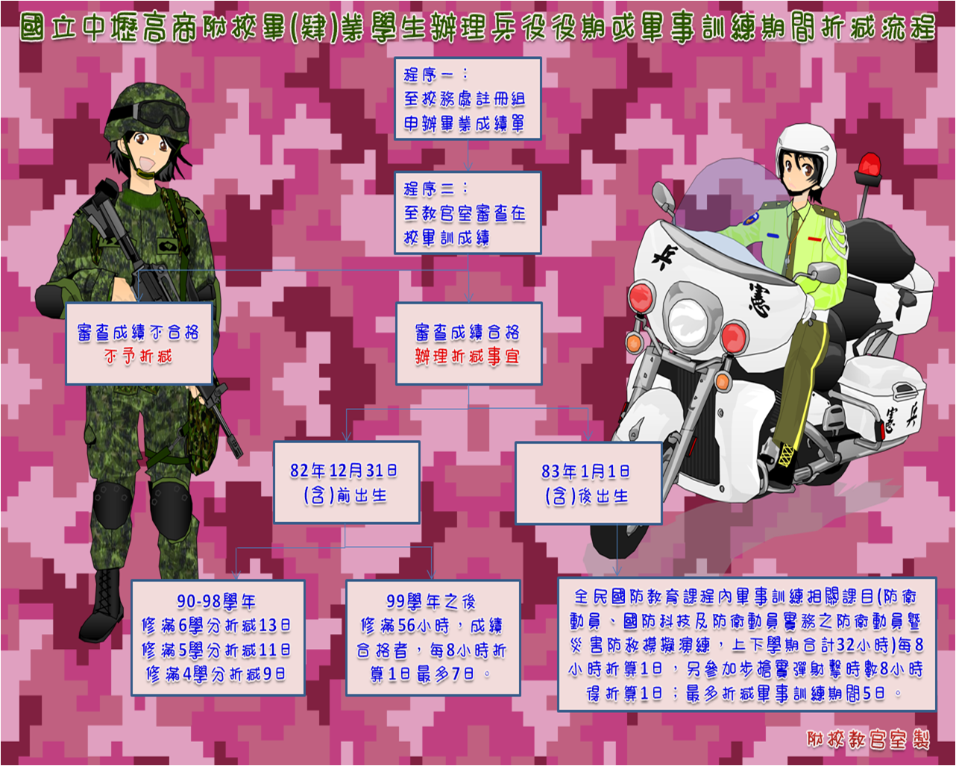

四、衛教工作：
(一)、每個月的衛生成績排名，都張貼於導師室外的公布欄，如對成績有疑問，可向校護鈺薇詢問；再次提醒同學，學期末整潔成績最後一名的班級，將於寒假期間實施愛校服務，請同學認真打掃，維護校園環境整潔是大家的責任。
(二)、提醒同學，冬至吃湯圓不宜過量，不管是甜的或是鹹的，熱量都相當高，最好不要多吃，而湯圓是糯米製品，消化較差、容易胃脹氣的同學，更是要特別留意；在吃湯圓的同時，可搭配青菜蔬果，既去油解膩，也可控制，避免食用過量。
(三)、天氣寒冷，請同學要注意保暖，多喝溫熱開水，少碰冰冷飲料；女同學可多喝薑湯、桂圓薑茶、紅棗枸杞，既暖身又養生，好好禦寒避免感冒找上身。
五、輔 導 室：
生命箴言：
Gratitude：活著就是一種恩寵；感謝上蒼讓我們懂得感恩。
明明白白地感謝生命中的美好事物。列一張清單，全心全意地感恩，感謝小事、大事、每一件事。
感恩的態度是一種圓滿豐盈的感受。
六、導師的話：

